Pielikums Nr. 2

Iepirkuma identifikācijas Nr. D4.PII2022/1N
Tirgus izpēte „Attīstošo spēļu piegāde Daugavpils pilsētas
4. pirmsskolas izglītības iestādes vajadzībām”

Tehniskā specifikācija

ATTĪSTOŠĀS SPĒLĒS MĀCĪBU JOMĀS

Nr. p.k. | Preces nosaukums | Attēls | Tehniskā specifikācija | Plānotais eksemplāru skaits | Cena par vienību EUR bez PVN | Cena par plānoto skaitu EUR bez PVN
 | Sensorais gaismas smilšu/ūdens galds | 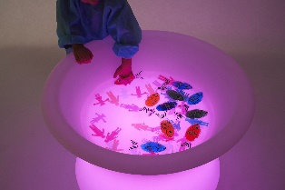 | Lampas tiek uzlādētas 8 stundu laikā, šī uzlāde nodrošina vidēji 5-10 stundas gaismas (atkarībā no programmas iestatījuma). Iekārta ir ūdensizturīga ar IP65 pakāpi (tomēr aicinām ar iekārtas ekspluatāciju ārpus telpām apieties saudzīgi), un tai ir A + enerģijas klase.  Izmērs: 580 x 800 mm dia. Iedobes dziļums 185mm. | 1 gab.
 | Akrila spogulis - 9 puslodes | 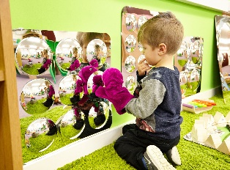 | Spoguļa izmēri: 490 x 490 x 2 mm  Materiāls: akrils.  Spoguļa stūrīšos ir skaviņas, lai to varētu piestiprināt pie izvēlētās virsmas | 1 gab.
 | Maģiskais logs- tāfele | 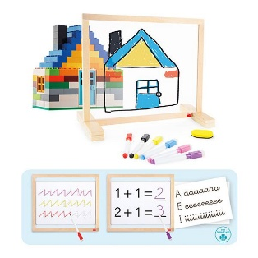 | Komplektā ietilpst:  • 1 caurspīdīgs dēlis ar videi draudzīgu koka rāmi, kas iegūts no ilgtspējīgiem mežiem (33 x 28 cm)  • 2 koka balsti caurspīdīgā dēļa turēšanai  • 6 dzēšamas krāsainas filca pildspalvas  • 1 dzēšgumija  Vecums: 4-8 gadi  *Izgatavots no dabai draudzīga materiāla. | 4 gab.
 | Multi sensorais smilšu trauks ar tāfeli | 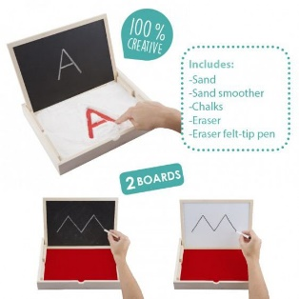 | Komplektā ietilpst:  - 1 koka trauks (30 x 22.8 cm)  - 1 divpusēja tāfele: krītiņtāfele un and flomastera tāfele  - 3 krītiņi 1 dzēšamais  - 1 flomasters  - 1 smilšu maiss (0.5 kg)  - 1 smilšu izlīdzinātājs  *Izgatavots no dabai draudzīga materiāla. | 3 gab.
 | Gaismas panelis – APLIS (600mm) | 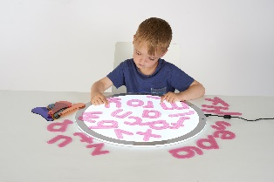 | Panelis darbojas no elektrības barošanas bloka, kura vads jāievieto elektrības rozetē. Panelis ir energotaupīga ierīce, tās energo indekss ir A+.  Šī LED paneļa sagaidāmais darba laiks ir 50 000 stundas.  Diametrs 600 * 8mm | 1 gab.
 | 4 pūšanas spēles | 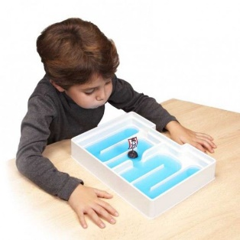 | - 1 pūšanas trauks (31 x 22 x 5.5 cm)  - 2 kartiņas  - 8 korķa bumbiņas (3 cm diametrā) | 2 gab.
 | Zīmējumu žāvēšanas stends | 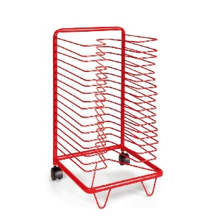 | MAZAIS - ar 17 plauktiem ērtai mākslas darbu izvietošanai un žāvēšanai.  Var novietot 34 gab. A4 formāta lapas vai 17 gab. A3 lapas.  Izmērs: 43 x 33 x 65 cm | 1 gab.
 | Piecas maņas | 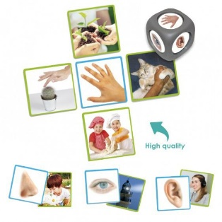 | Komplektā ietilpst 40 foto kartiņas ar dažādām uztveres pieredzes situācijām, attēlojot 5 maņu lietojumu ikdienas dzīvē. Un 10 kartiņas ar pieciem maņu orgāniem.  - 50 kartiņas (9 x 9 cm)  - 1 liels metamkauliņš (3,5 cm katra plakne) | 1 gab.
 |  |  |  | Kopā bez PVN: | X | X
 |  |  |  | PVN | X | X
 |  |  |  | Kopā ar PVN: | X | X

